HX4882 Scheda creata il 4 marzo 2025
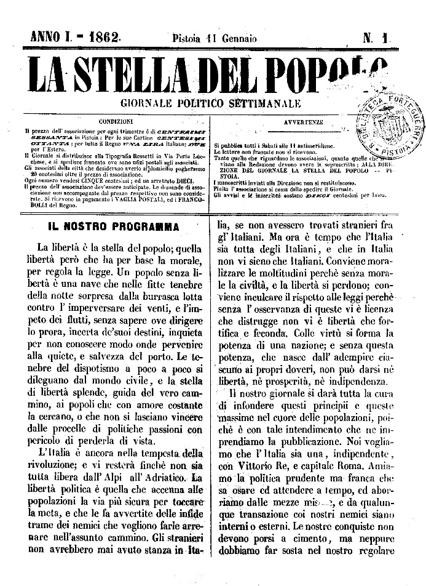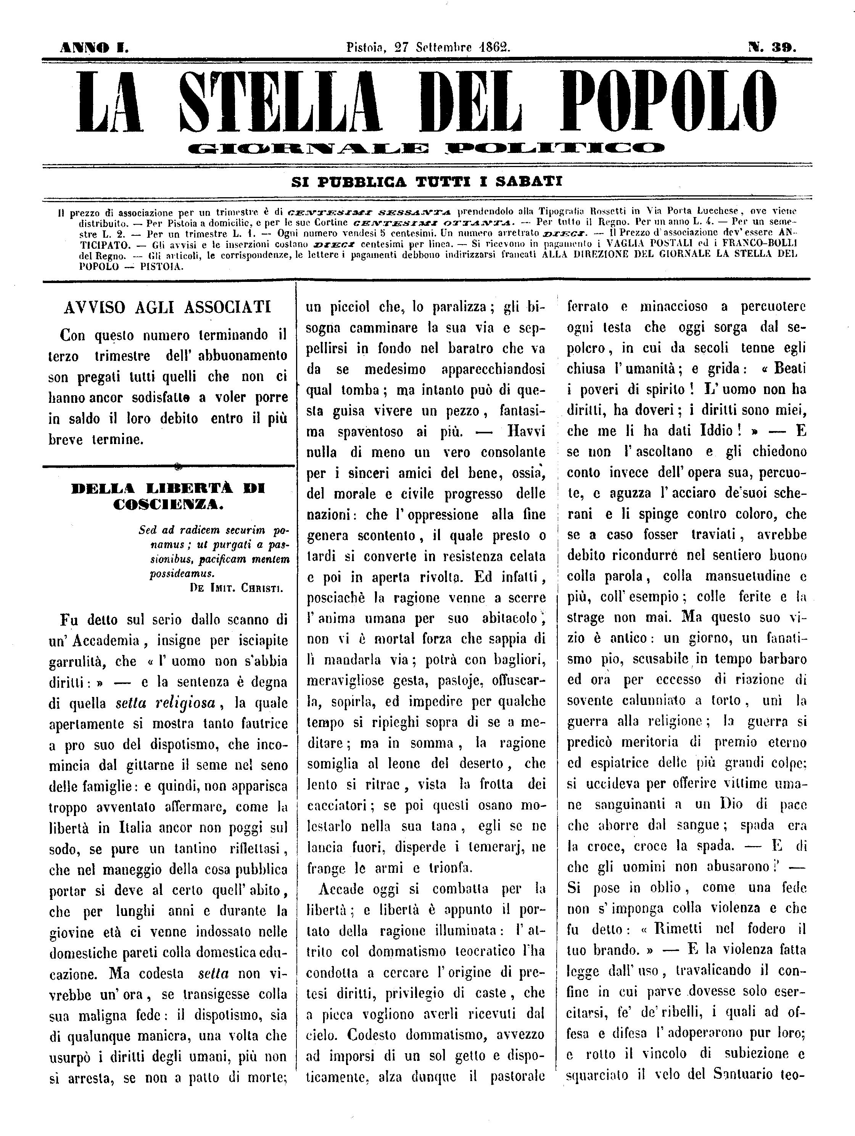
Descrizione bibliografica
La *stella del popolo : giornale politico settimanale. - Anno 1, n. 1 (11 gennaio 1862)-anno 1, n. 39 (27 settembre 1862). - Pistoia : Tip. Marchetti, 1862. – 1 volume ; 30 cm. ((Il complemento del titolo varia. - Il formato varia. - CFI0576505
Soggetto: Politica - 1862
Copia digitale a: http://www405.regione.toscana.it/ImageViewer/servlet/ImageViewer?idr=TECA00000240188

